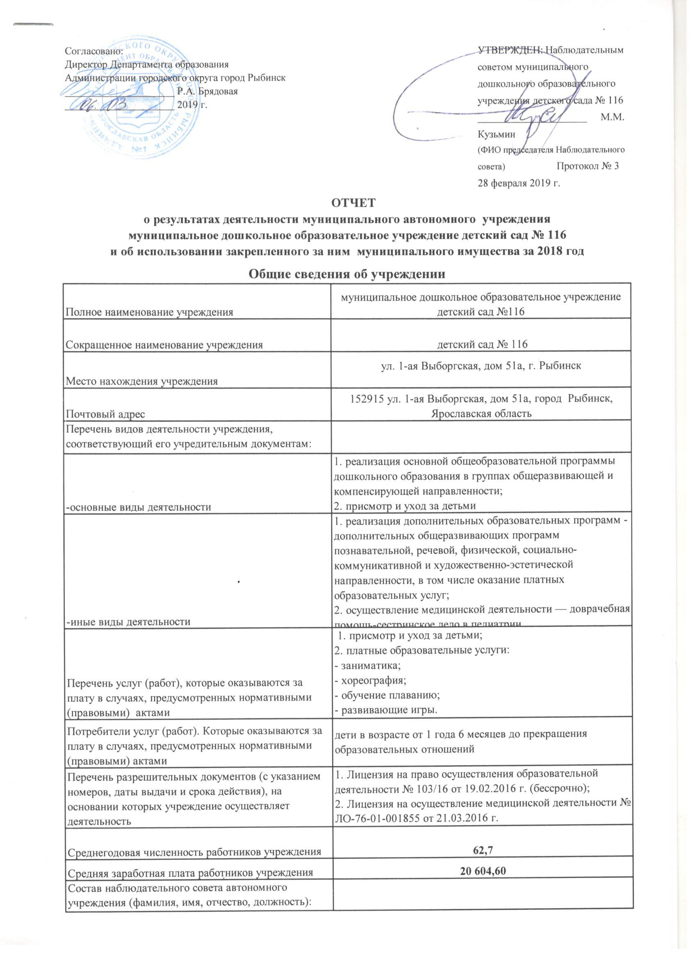
Представители учредителя | 1. Монахова Жанна Львовна, начальник отдела дошкольного образования Департамента образования Администрации городского округа город Рыбинск; 2. Деревянчук Л.И., специалист 1 категории отдела дошкольного образования Департамента образования Администрации городского округа город Рыбинск
Представители собственника имущества | Бачурина Ирина Алексеевна ведущий специалист отдела управления муниципальным имуществом Департамента имущественных и земельных отношений Администрации городского округа город Рыбинск
Представители общественности | 1. Кузьмин М.М.; 2. Московская Е.Ю, родитель (законный представитель); 4. Рыбакова О.П., родитель (законный представитель)
Представители трудового коллектива | 1. Мерзлякова И.В., старший воспитатель; 2. Смирнова И.В., музыкальный руководитель; 3. Матвеева Н.В., воспитатель
Представители иных государственных органов, органов местного самоуправления
Показатель:
Количество штатных единиц учреждения | на начало года | на конец года
 | 81,8 | 81,5

Сведения о результатах деятельности учреждения детский сад № 116
N п/п | Наименование показателя деятельности | Единица измерения | 2-й предшествующий год |  | 1-й предшествующий год |  | Отчетный год
1 | Изменение (увеличение, уменьше-ние) балансовой (остаточной) стои-мости нефинансовых активов относи-тельно предыдущего отчетного года | % | Бал. | Ост. | Бал. | Ост. | Бал. | Ост.
 |  |  | 4,9 | 1,0 | 2,7 | -2,0 | 2,9 | -3,2
2 | Общая сумма выставленных требова-ний в возмещение ущерба по недо-стачам и хищениям материальных ценностей, денежных средств, а также от порчи материальных ценностей | т.р. | 38,5 |  | 39,0 |  | 34,9
3 | Изменения (увеличение, уменьше-ние) дебиторской задолженности: | т.р. | 1 364,5 |  | -1 652,1 |  | 286,9 |  | 143%
 | в разрезе поступлений: |  | 593,8 |  | -969,3 |  | 157,5 |  | 99,90%
 | в разрезе выплат: |  | 707,7 |  | -682,8 |  | 129,4 |  | 43,10%
4 | Изменения (увеличение, уменьше-ние) кредиторской задолженности: | т.р. | 147,7 |  | -953,6 |  | 227,6 |  | 28,70%
 | в разрезе поступлений: |  | 35,7 |  | 58,1 |  | 86,0 |  | 19,50%
 | в разрезе выплат: |  | 62,0 |  | -1 011,7 |  | 141,6 |  | 9,20%
5 | Доходы, полученные учреждением от оказания платных услуг (выполнения), работ | т.р. | 6 048,1 |  | 6 275,5 |  | 6 760,9
6 | Цены (тарифы) на платные услуги (работы), оказываемые потребителям | рублей
 | присмотр и уход за детьми | рублей | 138,0 |  | 138,0 |  | 148,4
 | платные образовательные услуги | рублей | 141,7 |  | 145,7 |  | 164,0
 |  |  | 1.Занимательная математика - 7,04; 2.Коммуникативные игры - 3,520; 3.Обучение плаванию "Мама и малыш" - 7,0; 4.Обучение плаванию - 4,48; 5.Физкультура для малышей - 10,560; 6.Хореография - 7,04 |  | 1.Занимательная математика - 11,52; 2.Изобразительная деятельность - 3,84; 3.Обучение плаванию "Малыш и мама" - 8,0; 4.Обучение плаванию - 5,44; 5.Развитие речи- 7,68; 6.Хореография - 7,68; 7.Развивающие игры - 7,68. |  | 1. Занимательная математика - 130; 2. Обучение плаванию "Мама и малыш" -250 ; 3. Обучение плаванию -180; 4. Хореография - 130; 5. Развивающие игры -130.
7 | Исполнение муниципального задания | % | 92,7 |  | 88,7 |  | 92,4
8 | Осуществление деятельности в соответствии с обязательствами перед страховщиком по обязательному социальному страхованию | % | 100,0 |  | 100,0 |  | 100,0
9 | Общее количество потребителей, воспользовавшихся услугами (работами) учреждения, в том числе: | человек
 | бесплатными, в том числе по видам услуг: | человек | 266 |  | 270 |  | 259
 | платными услугами, в том числе по видам услуг: | человек | 263 |  | 228 |  | 225
10 | Средняя стоимость получения платных услуг для потребителей, в том числе по видам: (расшифровать) | т.р.
 | присмотр и уход за детьми | т.р. | 34,1 |  | 34,1 |  | 36,7
 | платные образовательные услуги | т.р. | 6,6 |  | 6,5 |  | 8,60
 |  |  | 1.Занимательная математика - 7,04; 2.Коммуникативные игры - 3,520; 3.Обучение плаванию "Мама и малыш" - 7,0; 4.Обучение плаванию - 4,48; 5.Физкультура для малышей - 10,560; 6.Хореография - 7,04 |  | 1.Занимательная математика - 11,52; 2.Изобразительная деятельность - 3,84; 3.Обучение плаванию "Малыш и мама" - 8,0; 4.Обучение плаванию - 5,44; 5.Развитие речи- 7,68; 6.Хореография - 7,68; 7.Развивающие игры - 7,68. |  | 1. Занимательная математика - 12,48; 2. Обучение плаванию "Мама и малыш" - 8,00; 3. Обучение плаванию - 5,76; 4. Хореография - 8,32; 5. Развивающие игры - 8,32.
11 | Поступления, в разрезе поступлений, предусмотренных планом финансово-хозяйственной деятельности учреждения: | т.р. | План | Факт | План | Факт | План | Факт
 |  |  | 33 427,9 | 32 639,6 | 35 713,8 | 35 266,0 | 35 202,2 | 34 541,8
12 | Выплаты, в разрезе выплат,предусмотренных планом финансово - хозяйственной деятельности учреждения: | т.р. | 34 950,4 | 31 148,2 | 35 713,8 | 33 252,6 | 35 202,2 | 33 308,2
13 | Прибыль после налогообложения в отчетном периоде | т.р.

